|  |  |  |
| --- | --- | --- |
|  | TESTE DE NIVELAMENTO | |
| Colaborador: teste | Matrícula: 123 | Setor: PROVA 01_MTG |
| Total de acertos: 3 | Total de erros: 7 | |

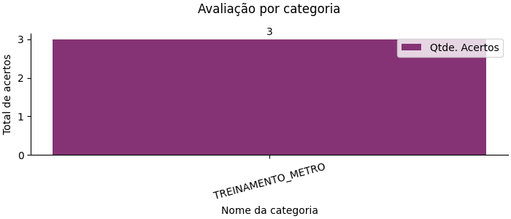

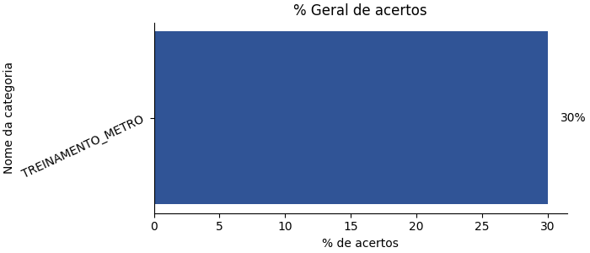

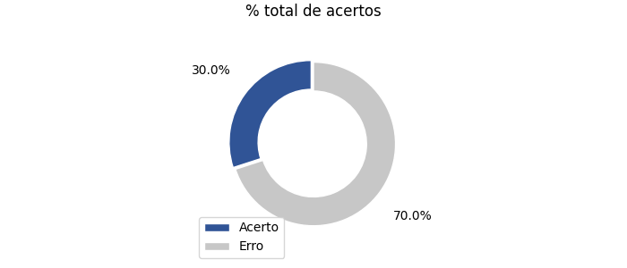

|  |
| --- |
| 1) Quais os principais instrumentos mais utilizados atualmente nas plantas? (Categoria da Pergunta: TREINAMENTO_METRO) |
| |  | | --- | |  | |
| ( ) Trena, régua, megômetro  (X) Paquimetro, micrometro, calibrador  ( ) Nivel, verificador, balança  ( ) Termometro, CMM, relógio apalpador |
| Você errou! |

|  |
| --- |
| 2) Como a Metrologia registra o resultado das medições realizadas das amostras da produção? (Categoria da Pergunta: TREINAMENTO_METRO) |
| |  | | --- | |  | |
| ( ) Não é feito nenhum tipo de registro  (X) Através do formulário FORM.MTR.034.001  ( ) Através do sistema SE Suite por chamado  ( ) Através do sistema SAP |
| Você errou! |

|  |
| --- |
| 3) Qual o principal conceito de medição de uma CMM (Máquina de Medição por Coordenadas)? (Categoria da Pergunta: TREINAMENTO_METRO) |
| |  | | --- | |  | |
| ( ) Apenas realiza medições por imagem  (X) Utiliza principalmente o conceito de medição por apalpação  ( ) Utiliza somente o conceito de digitalização |
| Você acertou! |

|  |
| --- |
| 4) Qual a principal função do desenho técnico? (Categoria da Pergunta: TREINAMENTO_METRO) |
| |  | | --- | |  | |
| ( ) Somente é um documento para acompanhar a ordem de produção  ( ) É um documento obrigatório exigido pela norma ISO 17025  (X) Documento que fornece com exatidão as caracteristicas para a construção de uma peça |
| Você acertou! |

|  |
| --- |
| 5) Quais os principais conceitos que o PROC.124 aborda? (Categoria da Pergunta: TREINAMENTO_METRO) |
| |  | | --- | |  | |
| (X) Limpeza de Linha, identificação, Reconciliação e Segregação  ( ) Limpeza de Máquina, Identificação, Reconciliação e Separação  ( ) Limpeza de Linha, Identificação, Remarcação e Segregação  ( ) Limpeza de Linha, Inspeção, Reconciliação e Separação |
| Você errou! |

|  |
| --- |
| 6) O tipo de linha "tracejada" quando colocada em um desenho o que está representando? (Categoria da Pergunta: TREINAMENTO_METRO) |
| |  | | --- | |  | |
| (X) Contornos e arestas não visiveis  ( ) Encurtamento de vista  ( ) Plano de corte  ( ) Hachuras |
| Você errou! |

|  |
| --- |
| 7) Quais as crenças que impulsionam a cultura do grupo Straumann? (Categoria da Pergunta: TREINAMENTO_METRO) |
| |  | | --- | |  | |
| ( ) Conhecimento, atitude de dono, bom senso  ( ) Cultura, responsabilidade, agilidade  (X) Atitude de dono, segurança psicológica, paixão por aprender  ( ) Rapidez, credibilidade, coragem |
| Você errou! |

|  |
| --- |
| 8) Quais das opções representa erro de forma? (Categoria da Pergunta: TREINAMENTO_METRO) |
| |  | | --- | |  | |
| ( ) Angularidade  ( ) Coaxialidade  ( ) Simetria  (X) Circularidade |
| Você errou! |

|  |
| --- |
| 9) Qual foi o primeiro conceito de GD&T que surgiu em meados na decada de 40? (Categoria da Pergunta: TREINAMENTO_METRO) |
| |  | | --- | |  | |
| (X) Tolerancia de posição  ( ) Tolerancia de forma  ( ) Simbologia  ( ) Tolerancia dimensional |
| Você acertou! |

|  |
| --- |
| 10) Qual o procedimento a ser feito caso seja identificado um desvio de temperatura eou umidade na sala da Metrologia? (Categoria da Pergunta: TREINAMENTO_METRO) |
| |  | | --- | |  | |
| (X) Parar imediatamente os equipamentos de medição  ( ) Trocar o equipamento de medição de temperatura  ( ) Não é necessário nenhuma ação de mitigação a ser tomada  ( ) As peças em medição podem ser liberadas normalmente |
| Você errou! |